Excel マクロ入門

# パソコンでexcelマクロを使う

以下の手順に従います。

1. 「ファイル」から、「オプション」をクリックします。



1. 「リボンのユーザー設定」でコマンド選択を「すべてのタブ」にし「開発」をクリックして、「追加」をクリックし、「OK」をクリックします。

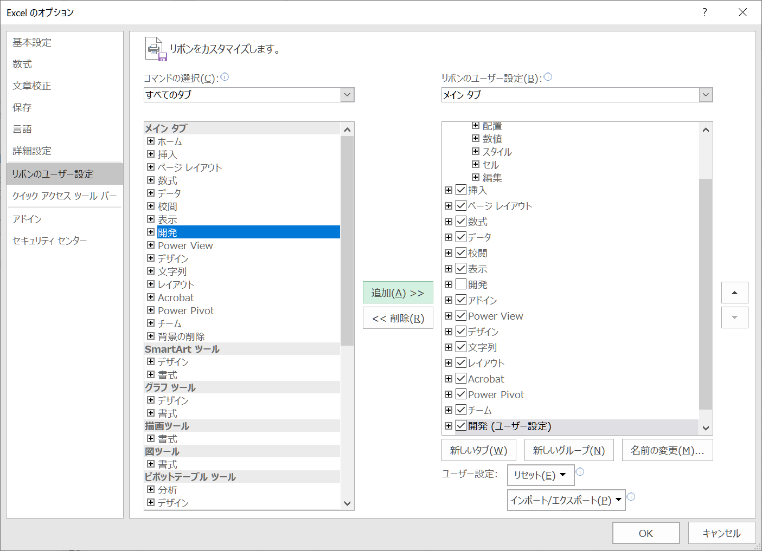

1. リボンに「開発」タブが追加されました。



# 利用方法

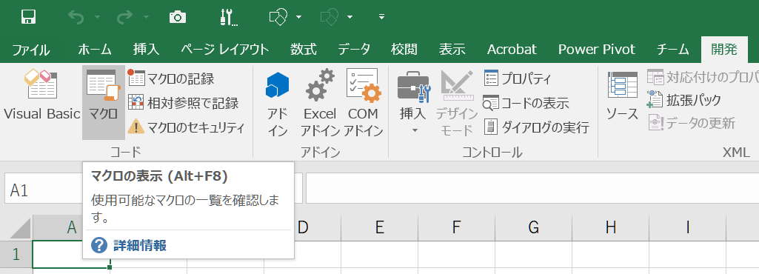「開発」タブから「コード」グループの「マクロ」をクリックします。

1. 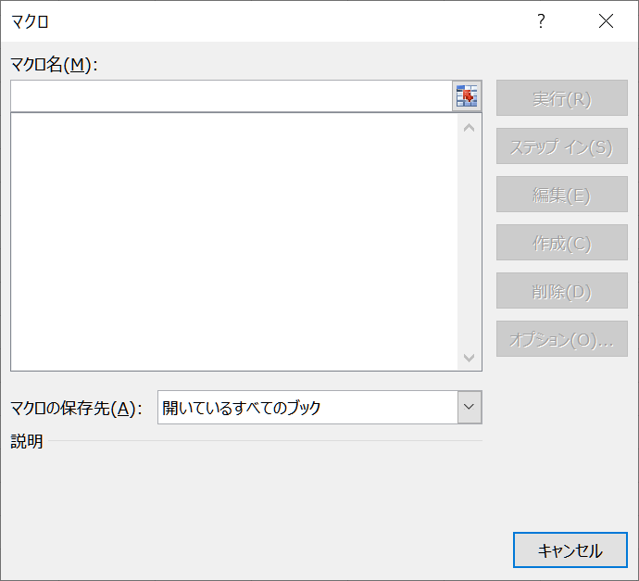マクロ作成のダイアログが開きます。
2. ①に作成するマクロに名前を付けて、②の作成ボタンをクリックします。  
   名前は、機能に応じて適切な名前をつけて下さい。  
   例では、「test」という名前のマクロを作成しています。

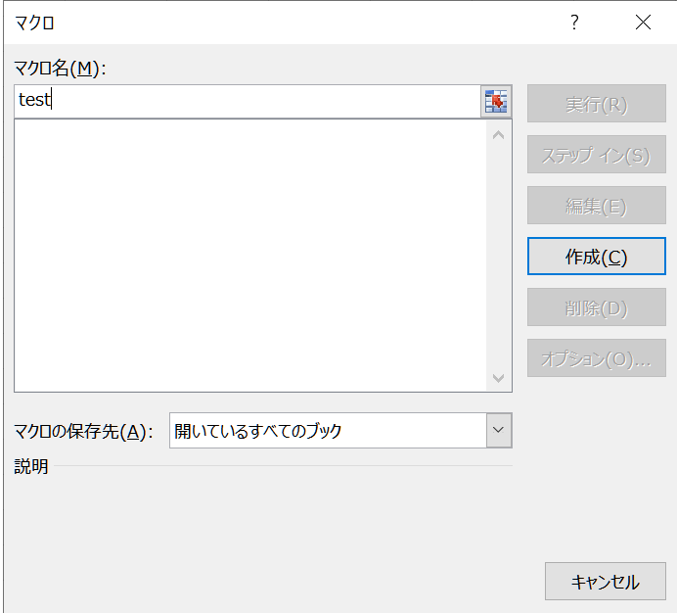

1. 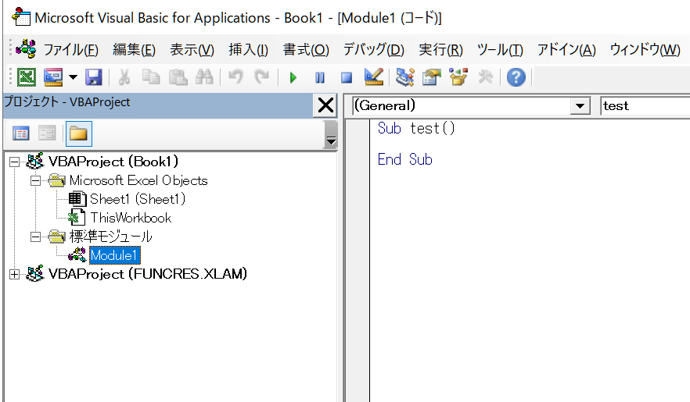「標準モジュール」の“Module1”にコードを作成していきます。

Sub test()

ここにコードを書いていきます。

End Sub

# サンプル

●例１：アクティブシートの1行2列目(セルB1)に値「２」を入力する

パターン１：

Sub Macro1()

Cells(1,2) = 2

End Sub

パターン3：

Sub Macro1()

RANGE(“B1”) = 2

End Sub

パターン4：

Sub Macro1()

RANGE(“B1”).Value = 2

End Sub

パターン2：

Sub Macro1()

Cells(1,2).Value = 2

End Sub

これらのパターンをマクロ名“test”にして、プログラムを記述し、実行ボタンをおして４つのパターンを確かめてみてください。

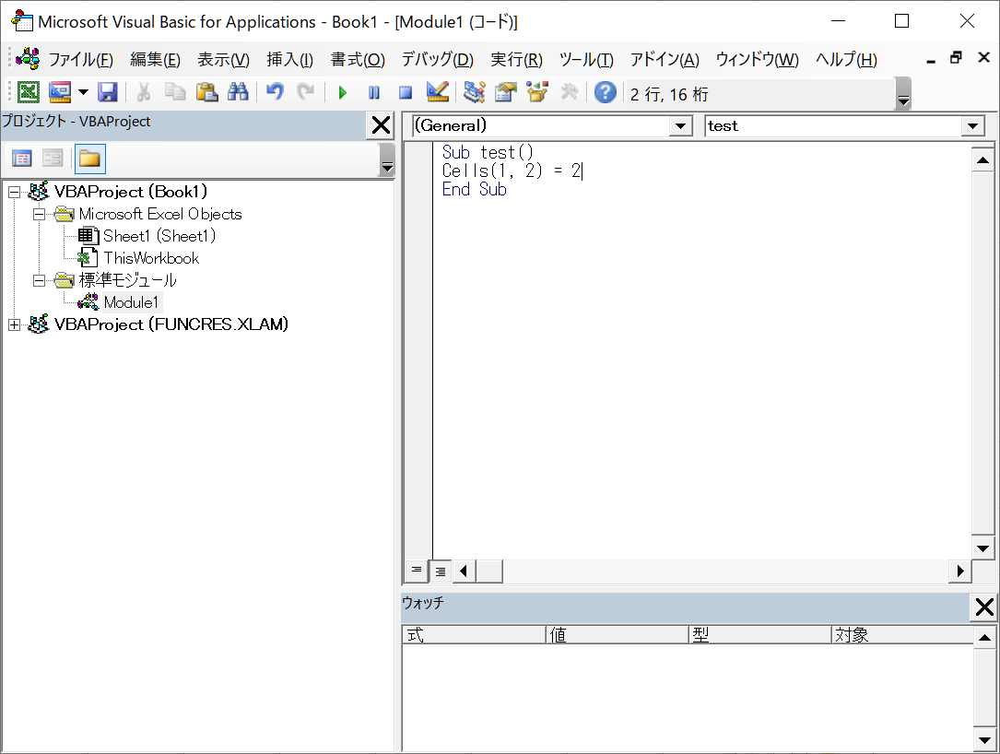

**実行**

●例２　セルA1からセルA3までに同じ数字を入力する。

2を入力

Sub Macro1()

RANGE(“A1:A3”) = 2

End Sub

●例３　セルB1に入力されている値をセルA1に代入する

Sub Macro1()

RANGE(“A1”) = RANGE(“B1”)

End Sub

●例4　1行2列目から10行2列目(セルb1～b10)に３を入力する

Sub Macro1()

Cells(1,2) = 3

Cells(2,2) = 3

For i=1 To 10

Cells(i,2) = 3

Next i

・

　 ・

Cells(9,2) = 3

Cells(10,2) = 3

End Sub

# 繰り返し処理

　似たような処理を何回も繰り返すときに使います。

|  |  |
| --- | --- |
| 基本形 | 例 |
| For 変数名　=　始まり　To　終わり  　　　繰り返し行う処理  Next　変数名 | セル1行目の x 列の値を x　にします。  For x = 1 To 3  Cells(1,x).value = x  Next x |

# 条件分岐処理

　条件に応じて処理を振り分けます。

|  |  |
| --- | --- |
| 基本形 | 例 |
| If　条件式 Then  　条件が成り立つ場合の処理  End if | If Cells(1,1) = 1 Then  Cells(1,2) = “晴れ”  End if |
| If　条件式 Then  　条件が成り立つ場合の処理  Else  条件が成り立たない場合の処理  End if | If Cells(1,1) = 1 Then  Cells(1,2) = “晴れ”  Else  Cells(1,2) = “曇り”  End if |
| If 条件式A Then  　　条件式Aが成り立つ場合の処理  ElseIf　条件式B Then  　　条件式Bが成り立つ場合の処理  ElseIf　条件式C Then  　　条件式Bが成り立つ場合の処理  Else  3つの条件が成り立たなかった場合の処理  End If | If Cells(1,1) = 1 Then  Cells(1,2) = “晴れ”  ElseIf Cells(1,1) = 2 Then  Cells(1,2) = “曇り”  ElseIf Cells(1,1) = 3 Then  Cells(1,2) = “雨”  Else  Cells(1,2) = “雪”  End if |

# 練習 次頁の練習１～７をマクロで作成しなさい

１つのファイルで複数のマクロを作成することができます。

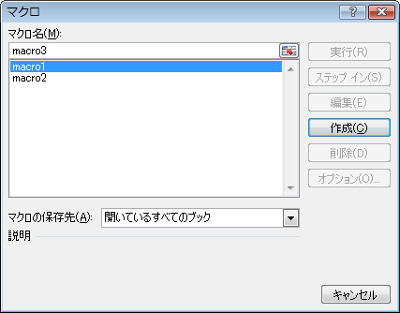

マクロ名に「macro1」と入力して

“作成”ボタンを押すと

　　　Sub macro1()

End Sub

と作成され、以下同様に「macro2」「macro3」

と作成することができます。

※このとき、「何をするのか」が分かるように名前を付けておくと後々便利です。

作成したマクロを実行するには、

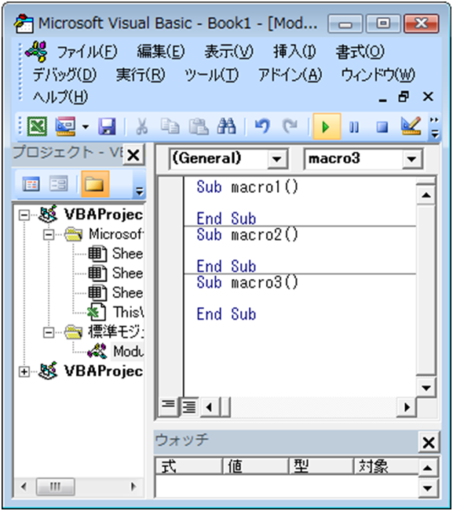

①実行したいマクロをクリックで選択して

②実行ボタンをクリックする

1. セルA1からA10までに1から10までの数字を順番に表示しなさい。
2. セルB1に練習１で作成したセルA1からA10までの合計を表示しなさい。
3. セルB2に練習１で作成したセルA1からA10までの平均を表示しなさい。
4. Int(Rnd * 100)を使うと適当な2桁までの整数を求めることができます。これを使ってセルA1からA10までを適当な2桁までの数字で埋めなさい。
5. 練習4で求めた数字の中で最大値を求めてセルB3に表示しなさい。
6. 練習4で求めた数字を小さい順に並べてセルC1からセルC10へ表示しなさい。
7. 下図にある九九の表を作成しなさい。

|  |  |
| --- | --- |
| 練習1 | 練習2 |
| Sub macro1()  For i = 1 To 10  Cells(i, 1) = i  Next i  End Sub | Sub macro2()  For i = 1 To 10  Sum = Cells(i, 1) + Sum  Next i  Cells(1, 2) = Sum  End Sub |
| 練習3 | 練習4 |
| Sub macro3()  For i = 1 To 10  Sum = Cells(i, 1) + Sum  Count = Count + 1  Next i  Cells(2, 2) = Sum / Count  End Sub | Sub macro4()  For i = 1 To 10  Cells(i, 1) = Int(Rnd ()* 100)  Next i  End Sub |
| 練習5 | 練習6 |
| Sub macro5()  Max = Cells(1, 1)  For i = 1 To 10  If Cells(i, 1) > Max Then  Max = Cells(i, 1)  End If  Next i  Range("B3") = Max  End Sub | Sub macro6()  For i = 1 To 10  Cells(i, 3) = Cells(i, 1) 'A列をC列にコピー  Next i  For i = 1 To 9  For j = i + 1 To 10  If Cells(i, 3) > Cells(j, 1) Then  B = Cells(i, 3)  Cells(i, 3) = Cells(j, 3)  Cells(j, 3) = B  End If  Next j  Next i  End Sub |
| 練習7 | 練習7　Andを利用した場合 |
| Sub kuku()  For i = 0 To 9  For j = 0 To 9  If i = 0 Then  Cells(j + 1, i + 1) = j  ElseIf j = 0 Then  Cells(j + 1, i + 1) = i  Else  Cells(j + 1, i + 1) = i * j  End If  Next j  Next i  End Sub | Sub kuku()  For i = 0 To 9  For j = 0 To 9  If i = 0 And j = 0 Then    ElseIf i = 0 And j > 0 Then  Cells(j + 1, i + 1) = j  ElseIf i > 0 And j = 0 Then  Cells(j + 1, i + 1) = i  Else  Cells(j + 1, i + 1) = i * j  End If  Next j  Next i  End Sub |

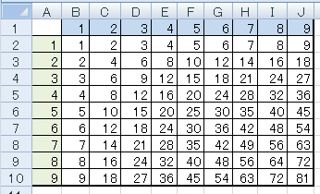九九の表

# 他のシートのデータを扱う

Excelの１つのファイル(ブック)には、Sheet1,Sheet2,Sheet3,・・・というように複数のシートがあります。他のシートのデータを扱うには、そのシートを指定しなければなりません。その指定の方法は、シート名を直接指定する方法と、シートの並びを左側から1,2,3,・・・と連番で指定する方法があります。

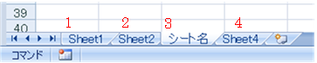

Sheet(2).Range(“A1”) ---- “Sheet2”のセルA1

Sheet(3).Range(“A1”) ---- “シート名”のセルA1

Sheet(“シート名”).Range(“A1”) ---- “シート名”のセルA1

●例1　Sheet2のセルA1に入力されている値をSheet1のセルA1に代入する

Sub macro7()

Sheet(“Sheet1”).Range("A1").Value = Sheets(“Sheet2”).Range("A1")

End Sub

問題：新規にブックを開いてSheet2　とSheet3のセルA1からセルC10の領域に下の表をコピーして

　　　Sheet1のセルA1に全てのデータの合計が出るようにしなさい。

|  |  |  |  |
| --- | --- | --- | --- |
| Sheet2 | | | |
|  | A | B | C |
| 1 | 13 | 20 | 29 |
| 2 | 31 | 20 | 79 |
| 3 | 17 | 40 | 25 |
| 4 | 38 | 52 | 14 |
| 5 | 68 | 44 | 91 |
| 6 | 35 | 62 | 57 |
| 7 | 68 | 62 | 10 |
| 8 | 80 | 50 | 4 |
| 9 | 92 | 26 | 97 |
| 10 | 75 | 14 | 78 |

|  |  |  |  |
| --- | --- | --- | --- |
| Sheet3 | | | |
|  | A | B | C |
| 1 | 79 | 56 | 5 |
| 2 | 71 | 2 | 26 |
| 3 | 18 | 65 | 68 |
| 4 | 59 | 34 | 54 |
| 5 | 44 | 23 | 40 |
| 6 | 23 | 63 | 34 |
| 7 | 17 | 82 | 31 |
| 8 | 9 | 38 | 2 |
| 9 | 52 | 47 | 40 |
| 10 | 8 | 30 | 51 |

--------解答-------------------------

|  |  |
| --- | --- |
| Sub macro8()  Sum = 0  For i = 2 To 3  For j = 1 To 10  For k = 1 To 3  Sum = Sheets(i).Cells(j, k).Value + Sum  Next k  Next j  Next i  Sheet1.Range("A1").Value = Sum  End Sub | i : シート2 とシート３で作業をします。  j : それぞれの表の1行目から10行目まで見ます。  k : それぞれの表の1列目から3列目まで見ます。  Sheets(i).Cells(j, k).Value：各シートのj行k列目の数値をSumに加えていく。 |

# シートの追加

シートの追加には、Addメソッドを使います。

Worksheets.Add(Before, After, Count)

Sheet1 の後ろにシートを２枚追加する例：

　　　　Worksheets.Add After := Worksheets("Sheet1"), Count := 2

新しいシートを先頭の位置に追加する例：

　　　Worksheets.Add Before := Worksheets(1)

　　　　1番目のシートの左側に新しいシートが追加されます。

シートを末尾の位置に追加する例：

Worksheets().Add After := Worksheets(Worksheets.Count)

Worksheets.Countによって一番右側のシートの番号が取得でき、その右側（末尾）にシートを追加しています。

シートを追加すると自動的に、追加されたシートがアクティブになってしまいます。

シートを追加したときに追加されたシートがアクティブにならないようにする例

Dim sheet As Worksheet

Set sheet = ActiveSheet ' 現在アクティブなシートを取得する

Worksheets.Add After := Worksheets(Worksheets.Count)

sheet.Activate ' シートをアクティブにする

**課題１：**

Excelの同一のブック内に30個のシートを追加しなさい。

マクロを使って、Sheet1に実行用のボタンを作成すること。

シート名は、1,2,3,4・・・,30でよい。

**課題２：**

Mkfile.xlsmを作成して、次の作業が行えるマクロを作成しなさい。

作業内容：

Mkfile.xlsxと同じフォルダにdatフォルダをあらかじめ作成しておく。  
その中に、１～30個のCSVファイルを作成する。

だだし、各ファイルには、1～100までのランダムな整数が1つだけ入力されていること。

Sub mkfile()

'変数の宣言

Dim y As Integer

For y = 1 To 30 '30個のファイルを作成する。

' Mkfile.xlsmと同じ位置のdatフォルダの中に、1.csv・・・30.csvを作成する

strFNAME = ThisWorkbook.Path & "\" & "dat" & "\" & y & ".csv" 　'ファイル名の作成← “1.csv”ができる。

Open strFNAME For Output As #1 'ファイル番号１でファイルを開いて、データを書き込めるようにする。

Print #1 ,, 　　　　　　　　　) 'ランダムな数値を書く

Close #1 '開いたら閉じる

Next y

End Sub

**課題３：**

Datフォルダの中の30個のファイルの中のすべての数字を読み込んで、平均を求めてセルmkfile.xlsxのセルA1に表示するマクロを作成しなさい。